Kernphysik: Atommodelle
Schneide zunächst alle Kärtchen von Blatt 3 aus. Betrachte deren Aussagen, Daten und Bilder
und ordne die Kärtchen jeweils dem passenden Atommodell-Pentagon auf Blatt 1 oder 2 zu.

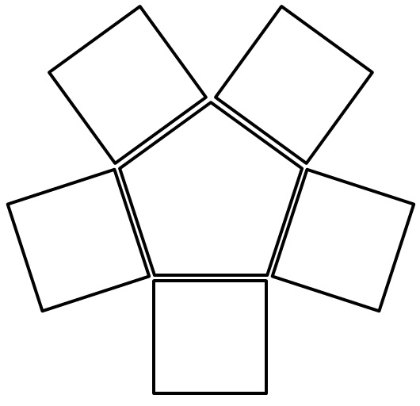
Ruther-ford‘sches Modell

Atommodell von Dalton

Bohr‘sches Atommodell

Orbitalmodell

Modell von Thomson

Jahr
1903

…stabilen
Bahnen, ohne
dabei Energie
abzugeben.

Vereinfacht wird das Modell bezeichnet als „Rosinen-
kuchen“.
…sich die
kleinen
negativ
geladenen
Elektronen.

…die sehr
klein und
nicht weiter
teilbar sind.

Die Vorstellung von exakten Elektronen-
bahnen wird aufgegeben.

Auf einer relativ großen Hülle umkreisen die Elektronen den Kern.

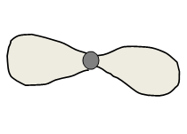
Die Atome
eines Elements
bestehen aus
gleichen
Teilchen,…
…Atomkern,
der fast die
gesamte
Masse des
Atoms
beinhaltet.

Jahr
1803

Jahr
1913

Für die
Elektronen
des Atoms
lassen sich…

Der Sprung in eine energieärmere Bahn ist mit der Abgabe von Strahlung verbunden.

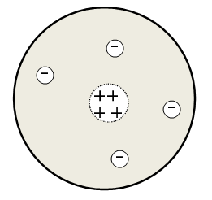
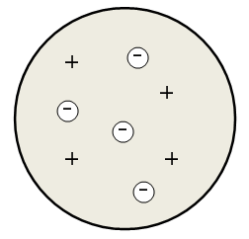

…räumliche Aufenthaltswahrscheinlichkeiten
bestimmen.

Jedes Atom besitzt einen sehr kleinen, positiv
geladenen…

Jahr
1928

Atome verschiedener
Elemente
haben unter-
schiedliche Masse.
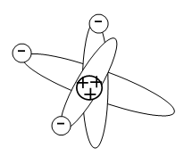

Die Elektronen umkreisen den Atomkern nur auf ganz bestimmten…

Jahr
1911

In einer gleichmäßig verteilten positiven
Ladung
bewegen…

